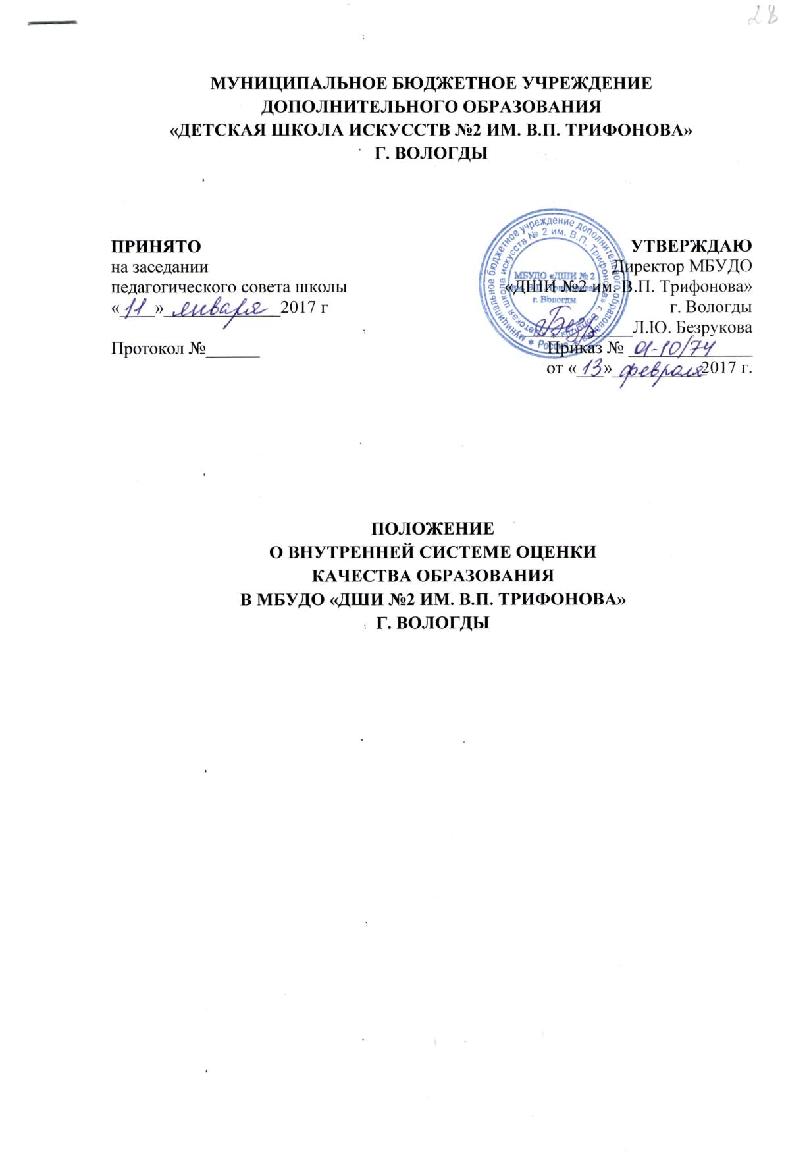

I. Общие положения
1.1 Настоящее положение разработано в соответствии с законом РФ об образовании в Российской Федерации от 29 декабря 2012 года № 273-ФЗ, Приказом Министерства образования и науки РФ от14.06.2013 года № 462 «Об утверждении Порядка проведения самообследования образовательной организацией», Уставом муниципального бюджетного учреждения дополнительного образования «Детская школа искусств №2 им. В.П. Трифонова» г. Вологды (далее - Школа).
1.2 Положение определяет цели, задачи, внутришкольные показатели и индикаторы, инструментарий, функциональную схему. Организационную структуру, порядок организации внутренней системы качества образования.
1.3 В положении применяются следующие понятия:
- качество образования – это интегральная характеристика системы общего образовании школы, отражающая степень соответствия достигаемых результатов деятельности школы нормативным требованиям, муниципальному заданию, муниципальному заказу, сформированному потребителями образовательных услуг;
- система оценки качества образования – это система сбора, обработки данных по внутришкольным показателям и индикаторам, хранения и предоставления информации о качестве образования при проведении процедур оценки образовательной деятельности школы, в том числе в рамках лицензирования, государственного контроля и надзора, самообследования Школы;
- внутришкольные показатели и индикаторы мониторинга качества образования – это комплекс показателей и индикаторов, по которым осуществляется сбор, обработка, хранение информации о состоянии и динамике качества образования.
1.4 Внутренняя система оценки качества образования – главный источник информации для диагностики образовательного процесса, основных результатов деятельности образовательного учреждения.
1.5. Система оценки качества образования предусматривает сбор, системный учет, обработку и анализ информации об организации и результатах образовательного процесса.
1.6. Система оценки качества образования обеспечивает педагогических работников и администрацию Школы качественной и своевременной информацией, необходимой для принятия управленческих решений; определяет, насколько рациональны педагогические средства, реализуемые в образовательном процессе, насколько дидактические средства (формы, методы обучения, режим учебной работы и др.) адекватны заявленным целям и возрастным особенностям обучающихся.
1.7. Руководство организацией и проведением мониторинга, обработку материалов, обобщение, анализ и распространение полученной информации осуществляет администрация Школы.

II. Основные цели, задачи, функции и принципы
системы оценки качества образования

2.1. Целью функционирования системы оценки качества образования является непрерывное диагностико-прогностическое отслеживание динамики качества образовательных услуг, оказываемых Школой, и эффективности управления качеством образования, обеспечение участников образовательных отношений информацией о состоянии и динамике качества образования в школе.
2.2. Задачами системы оценки качества образования являются:
- организационное и методическое обеспечение сбора, обработки, хранения информации о состоянии и динамике показателей качества образования;
- технологическая и техническая поддержка сбора, обработки, хранения
информации о состоянии и динамике качества образования;
- проведение сравнительного анализа и анализа факторов, влияющих на динамику качества образования;
- своевременное выявление изменений, происходящих в образовательном процессе, и факторов, вызывающих их;
- осуществление прогнозирования тенденций развития Школы;
- предупреждение негативных тенденций в организации образовательного процесса;
- оформление и представление информации о состоянии и динамике качества образования.
2.3. Функциями системы являются:
- сбор данных по школе в соответствии с муниципальными показателями и индикаторами мониторинга качества образования;
- получение сравнительных данных, выявление динамики и факторов влияния на динамику качества образования;
- определение и упорядочивание информации о состоянии и динамике качества образования в базе данных Школы;
- координация деятельности организационных структур, задействованных в процедурах мониторинга качества образования, и распределение информационных потоков в соответствии с их полномочиями.
2.4. Внутришкольная система оценки качества образования отражает образовательные достижения учащихся и образовательный процесс. Это интегральная характеристика системы, отражающая степень соответствия реальных достигаемых образовательных результатов нормативным требованиям, социальным и личностным ожиданиям.
2.5. Получаемая в процессе оценки информация должна отвечать следующим требованиям:
- адекватность - должна отражать реальное состояние дел;
- точность - иметь минимальные погрешности измерений;
- полнота - источники должны быть оптимальными;
- достаточность - объем информации должен позволить принять обоснованное решение;
- систематизированность - иметь четкую структуру сбора, пополнения, отчетности и хранения;
- оперативность - информация должна быть своевременной;
- доступность - информация должна быть представлена в форме, позволяющей видеть реальные проблемы, требующие решения;
- открытость - каждый субъект мониторинга может увидеть свой результат .

III. Участники оценочных мероприятий

3.1. Общее методическое руководство организацией и проведением мониторинга осуществляет директор школы.
3.2. Школа проводит мониторинговые мероприятия силами своих работников: руководящих, педагогических и иных работников.
3.3. Объектом внутришкольного мониторинга являются:
Образовательная среда:
- контингент учащихся школы;
- материально-техническая база;
- кадровое (педагогическое) обеспечение образовательного процесса.
Обучающийся:
- уровень учебных знаний, умений, навыков (по всем предметам);
- качество творческой (конкурсно-фестивальной, проектной, концертно-просветительской) деятельности учащихся;
- степень удовлетворённости учащихся и родителей (законных представителей) образовательным процессом в школе.
Педагогические работники:
- уровень квалификации;
- уровень образования;
- эффективность педагогической работы;
- уровень инновационной деятельности педагога;
Образовательный процесс:
- анализ стартового, промежуточного и итогового контроля за уровнем учебных и творческих достижений обучающихся;
3.4. Предметом мониторинга является качество образования в Школе.
3.5. Источниками сбора данных и инструментарием сбора данных для расчета внутришкольных показателей и индикаторов мониторинга качества образования являются:
- данные государственной статистической отчётности;
- результаты текущей, промежуточной и итоговой аттестации учащихся;
- результаты творческой деятельности учащихся;
- результаты методической деятельности педагогических работников;
- анкетирование, опросы обучающихся и родителей (законных представителей);
- дополнительные данные, собираемые в рамках мониторинговых исследований.

IV. Периодичность и виды оценки качества образования

4.1. Периодичность и виды мониторинговых исследований качества образования определяются необходимостью получения объективной информации о реальном состоянии дел в Школе. Мониторинговые мероприятия по каждому направлению деятельности проводятся не реже 1 раза в учебной четверти.
4.2. В Школе могут осуществляться следующие виды мониторинговых исследований:
- по этапам обучения: входной, промежуточный, итоговый;
- по частоте процедур: разовый, периодический, систематический;
-по формам объектно-субъектных отношений: взаимоконтроль, внешний контроль.

V. Результаты системы оценки качества образования

5.1. Результаты мониторинговых исследований качества образования в Школе ежеквартально фиксируются в отчете по муниципальному заданию Школы.
5.2 Сводные результаты мониторинговых исследований качества образования в Школе ежегодно фиксируются в отчете о самообследовании Школы и публикуются на официальном сайте Школы.
5.3. Результаты мониторинговых исследований обсуждаются на заседаниях Педагогического совета Школы каждую четверть.
5.4. По результатам мониторинговых исследований администрацией и коллегиальными органами управления Школы принимаются управленческие решения по повышению качества образования.

